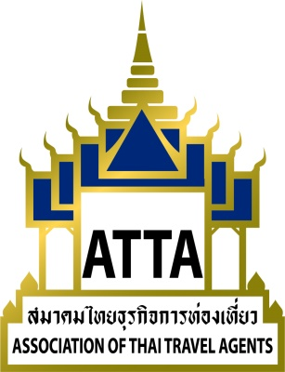

แบบตอบรับเข้าร่วม Fam Trip ศรีลังกา
ระหว่างวันที่ 1 – 6 กรกฎาคม 2561

Name : Last Name :
Position : Company Name :
Member Code : Tel :
Fax : Mobile :
Email :

Accept

ส่งใบตอบรับ และ ติดต่อสอบถามรายละเอียดได้ที่ เบอร์โทรศัพท์ 02-665-7299
โทรสาร 02-261-1936 หรือ อีเมล slemb.bangkok@mfa.gov.lk และ เว็บไซต์ www.slembbkk.com

